Étude comparée de la callogenèse pour l'identification des milieux favorables à la culture *in vitro* chez le cotonnier

Michel Zouzou", Yatty Justin Kouadto··, Mongomaké Koné', Tanoh Hilaire Kouakou• et Den zon Odette Dogbo''

Résumé

### L'évaluation de la callogenèse chez le cotonnier s'est faite par l'eJtimatlon du pourcentage et du poids sec des cals en fonction des milieux de culture et des compositions vitaminiquefi, Lei pourcentage11 des cals du milieu de Gamborg (BS) sont significntivement supérieurs à ceux de1 autres milieux, Les poids secs des milieux *BS* et de Schenk et Hildebrandt (SH) sont quasiment identique• à celui du milieu de Chu. mai& supérieurs à ceux des autres milieux. Le pourcentage et le poid1.1 JeC de1 cals 10nt significativement plus importants avec les vitamines *BS* qu'avec les autres groupes de vitaminel. La valeur levu de rapports NO"3/NH+4 et *KIN* ainsi que la forte teneur en thiamine HCI ont un effet b n6fique 1ur la callogenèse chez le cotonnier. Le milieu B5, associé aux vitamines BS, apparait comme le milieu favorable âe culture pour ta callogen se chez le cotonnier.

MotN:Iés :milieu, vitamine, callogen se, cotonnier.

Comparative study of callogenesls for favorable media identification in *in vitro* culture of cotton plant ,

Abstract

### Cotton plant callogenesis evaluation has been assessed by percentage and dry weight of callus formed according to culture media and vitaminic compositions. *BS* medium callui percentage' is signit'icantly superior than those of other media. *BS* and SH media callulï dry weisftt are sianificantly identical to one "f CHU medium. but more important than those of other media. Percentage and dry weight of callus are signiticantly hîgher wîth *BS* vitamins than with other groups of vitamins, Hish No·:;JNH+4 and KIN ratio11 and high concentration of thiamine HCI have benefic effect on cotton plant callogenesi1, B medium nssociated to *BS* vitnmins appears *a* favorable culture medium to cotton plant caflosenesis.

Keywords; medium, vitamin, callogenesis, C\)tton plant.

"'l1nhcr!iit4 de ('ocody. l IFR Ri(l dcnccs, Lnhmntuirll de phyJitll<tgi<• ''éj,tétal . 22 IJ.P. AJ,idjan *22. Cheu* d'lvffiru,

Université 41' Ah"ho·Adjam . 1lf'R Sci1.1n.:us d la nature. Lahoratoir d hinloili" etphytiolojie \éjélllle, Abidjan, Côte d'lvoir11,

Vol.14. n" 1-,Janvler·.luln 1000, *Scii!IU'e et tt clmlqt e,* Seien eH naturelle• et aarunumle

# Introduction

La biotechnologie du coton qui couvre de nombreux domaines allant des concepts de culture de tissus (culture *in vitro)* génie génétique et aux applications biotechnologiques (STEWART, 1991) a connu de recents progrès (TRIPPLETT, 2000; ZHANG *et al.,* 2000).

En culture *in vitro,* la callogenèse revêt une grande impmtance, car le cal est un matériel idéal de départ d'autres vitrocultures (ZRYD, 1992 : BROWN, 1990) comme l'organogenèse, les suspensions cellulaires, l'embryogenèse somatique, la régénération de plante, la culture de protoplastes, la cryoconservation, etc.

Chez le cotonnier *(Gossypiwn hirsutum* L.), plusieurs milieux ont été développés ou testés pour l'initiation des cals. Généralement, ce sont les milieux MS (MURASHIGE et SKOOG, 1962) et B5 de Gambord (GAMBORD *et al.,* 1968) qui sont utilisés pour l'obtention des cals chez le coton ; quelquefois, le milieu SH (SCHENK et HILDEBRANDT, 1972) est également utilisé. Ces milieux sont souvent employés en association avec les compositions vitaminiques MS ou B5 de Gamborg.

Les résultats obtenus à partir de ces expériences sur la callogenèse chez le cotonnier diffèrent selon le milieu de culture et la composition vitaminique utilisés.

C'est pourquoi, il nous a paru opportun d'identifier le milieu de culture et la composition vitaminique favorables pour la callogenèse chez le cotonnier.

# Matériel et méthodes

Le matériel végétal est constitué d'hypocotyles obtenus par germination *in vitro* de graines de cotonnier *(Gossypium hirsutwn* L.), cultivar ISA GL7.

Les graines sont stérilisées sous une hotte par un rapide trempage (30 sec.) dans l'éthanol 70 %, suivi de 20 min d'immersion dans l'hypochlorite de sodium (2,5 %) contenant, au besoin, une goutte de Tween 20 pour 100 ml. Les graines sont lavées trois fois à l'eau distillée stérile. La germination *in vitro* se fait sur un demi de milieu MS, milieu généralement employé pour la culture des tissus végétaux, complémenté de saccharose 3 % et de gelrite 0,2 % (pH 5,8), en

photo période de 16 h à 27 ± 1 oc.

Sept jours après la ger!:nination, les segments d'hypocotyle longs de 5 mm sont prélevés et utilisés comme explants. Cinq explants par boîte de Pétri sont mis en culture et pour chaque condition expérimentale dix boîtes de Pétri ont été utilisées, soit cinquante explants mis en

culture. L'initiation des cals a lieu pendant un mois de culture en photopériode de 16 h à

27 ± 1 oc sur:

Vol. 24, no 1-Janvier-juin 2000, *Science et tee/mique,* Sciences naturelles et agronomie

-six milieux de culture de base (MS, B5, SH, KM; CHU et McCOWN (tableau 1) avec les vita­ mines BS (tableau III) ;

-quatre compositions de vitamines MS, B5, SH et NITSCH (tableau Ill) avec le milieu de base MS (tableau I).

**Tableau 1.** Composition minérale des milieux de culture utilisés (mg/1).

Milieu

|  |  |  |  |  |  |  |
| --- | --- | --- | --- | --- | --- | --- |
| Composition Macroéléments | MS | B5 | SH | KM | CHU | McCOWN |
| Cacl2 | 332,02 | 113,13 | 151,00 | 453,00 | 125,33 | 72,50 |
| Ca (N03)3 |  |  |  |  | 386,80 |  |
| KCL |  |  |  | 300,00 |  |  |
| KH2P04 | 170,00 |  |  | 170,00 | 400,00 | 170,00 |
| KN03 | 1900,00 | 2500,00 | 1900,00 | 2830,00 |  |  |
| K2S04 |  |  |  |  |  | 990,00 |
| MgS04 | 180,54 | 121,56 | 15,05 | 146,84 | 90,27 | 180,54 |
| NH4N03 | 1650,00 |  |  |  |  |  |
| NAH2P04 |  | 130,44 |  |  |  |  |
| (NH4)2S04 |  | 134,00 |  |  | 463,00 |  |
| (NH4)H2P04 |  |  | 300,00 |  |  |  |
| Microéléments |  |  |  |  |  |  |
| CoCL2.6H20 | 0,025 | 0,025 | 0,10 | 0,025 |  |  |
| CuS04.6H20 | 0,025 | 0,025 | 0,20 | 0,025 |  | 0,25 |
| FeNaEDTA | 36,70 | 36,70 | 19,80 | 36,70 | 36.70 | 36,70 |
| H3B03 | 6,20 | 3,00 | 5,00 | 3,00 | 1,60 | 6,20 |
| KI | 0,83 | 0,75 | 1,00 | 0,75 | 0,80 |  |
| MnS04.H2 0 | !6,90 | 10,00 | 10,00 | 10,00 | 3,33 | 22,30 |
| NaMo04.2H20 | 0,25 | 0,25 | 0,10 | 0,25 |  | 0,25 |
| ZnS04.1H20 | 8,60 | 2,00 | 1,00 | 2,00 | 1,50 | 8 60 |

MS : Milieu de Murashige et Skoog B5 : Milieu de Gamborg

SH : Milieu de Schenk et Hiltlebrandt

KM : Milieu de Kao et Michayluk CHU : Milieu de Chu

McCOWN : Milieu de McCown.

· ···· Vol. 24, n° 1-Janvier-juin 2000, *Science et tee/mique,* Sciences naturelles et agronomie

## **Tableau II.** Caractéristiques minérales et ioniques des milieux de culture utilisés.

|  |  |  |  |  |  |  |
| --- | --- | --- | --- | --- | --- | --- |
|  | | | Milieu |  | | |
| Caractéristiques | MS | B5 | SH | KM | CHU | McCOWN |
| Concentrations totales |  |  |  |  |  |  |
| en macroéléments (mg/1) | 4232,56 | 2999,23 | 3146,05 | 3569,84 | 3908,60 | 2199,84 |
| Concentrations ioniques |  |  |  |  |  |  |
| totales (mM) | 93,30 | 60,20 | 62,30 | 77,90 | 77.35 | 39,80 |
| Azote minéral (méqll) | 60,00 | 27,00 | 27,60 | 33,60 | 35,00 | 14,60 |
| No- 3/NH+ 4 | 1,91 | 12,50 | 9,61 | 10,11 | 4,00 | 1,92 |
| *KIN* | 0,33 | 0,92 | 0,90 | 0,71 | 0,88 | 0.85 |

MS : Milieu de Murashige et Skoog .

B5 : Milieu de Gamborg

SH : Milieu de Schenk et Hildebrandt KM : Milieu de Kao et Michayluk CHU : Milieu de Chu

McCOWN : Milieu de McCown.

### À chaque milieu sont additionnés du glocuse 3 %, du gelrite 0,2 % et des hormones (0,1 mg/1 2,4-D + 0,1 mg/1 Kinétine) (pH 5,8).

Après donc un mois de culture, la callogenèse est estimée par le pourcentage et le poids sec des cals formés à partir de quarante échantillons pour chaque condition expérimentale.

L'analyse statistique a été faite par le test de la loi normale U pour le pourcentage des cals et le test ANOVA pour le poids sec des cals.

**Tableau III.** Composition vitaminique des milieux de culture utilisés (mg/1).

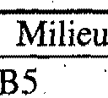

SH NITSCH

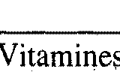

|  |  |  |  |  |
| --- | --- | --- | --- | --- |
| Glycine | 2,00 |  |  | 2,00 |
| Myo-inositol | 100,00 | 100,00 | 100,00 | 100,00 |
| Acide nicotinique | 0,50 | 1,00 | 5,00 | 5,00 |
| Pyridoxine HCI | 0,10 | 0,10 | 0,50 | 0,50 |
| Thiamine HCI | 0,10 | 10,00 | 5,00 | 0,50 |
| Biotine |  |  |  | 0,50 |

MS : Vitamines de Murashige et Skoog BS : Vitamines de Gamborg

SH : Vitamines de Schenk et Hildebrandt

NiTSCH : Vitamines de Nitsch.

Vol. 24, no **1-** Janvier-juin 2000, *Science et tee/mique,* Sciences naturelles et agronomie

# Résultats

Le pourcentage de cals est significativement supérieur avec le milieu B5 qu'avec les autres milieux. Ce pourcentage est quasiment plus élevé avec le milieu SH qu'avec les milieux KM et McCOWN, plus important avec les milieux MS et CHU qu'avec le milieu McCOWN. Les milieux SH, MS et CHU d'une part et les milieux MS, CHU et KM d'autre part, présentent des pourcentages de cals pratiquement identiques (figure 1). On constate également que les milieux KM et McCOWN ont des pourcentages de cals identiques (figure 1).

MS as

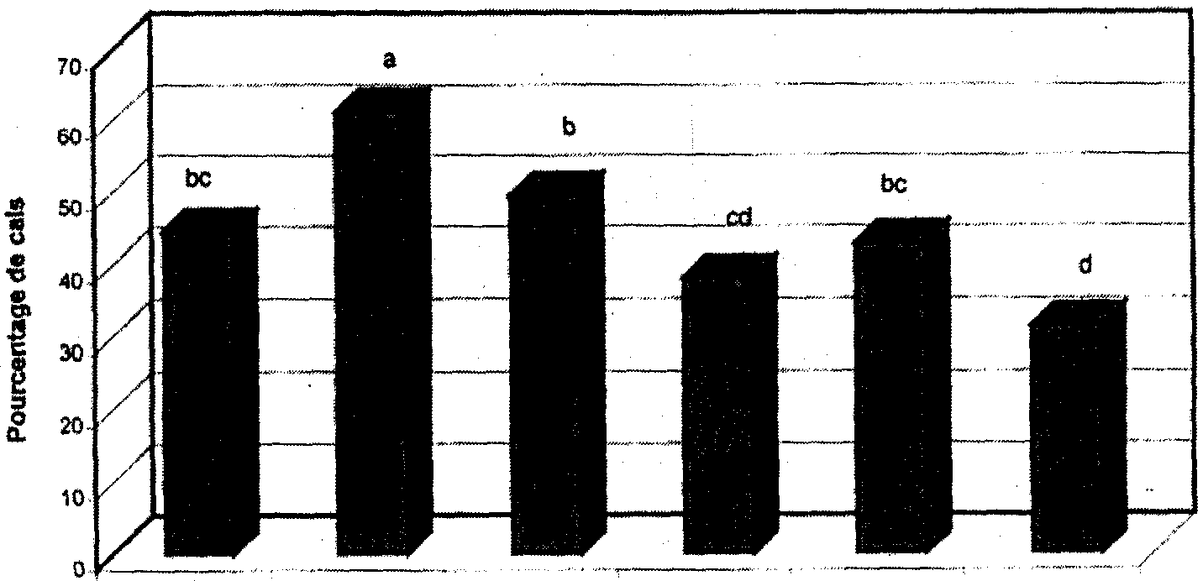

SH KM CHU Mç(;OWN

Milieux de culture

Figure 1. Pourcentage de cals initiés en fonction du milieu, après un mois de culture en photopériod de 16"h chez le cotonnier.

Les histogrammes portant la même lettre ne sont pas significativement différents au seuil de

5%.

Les poids secs des cals des milieux B5 et SH sont identiques à celui du milieu CHU et supérieurs à ceux des autres milieux. Les milieuJS: CHU, MS et McCOWN présentent des poids secs des cals pra­ tiquement analogues, mais supérieurs à celui du milieu KM (figure 2).

Le pourcentage et le poids sec des cals sont significativement plus importants avec les vitamines B5 qu'avec les autres compositions de vitamines. Les vitamines NITSCH et SH d'une part, celles de SH et MS d'autre part ont des pourcentages de cals statistiquement identiques, mais les vitamines NITSCH ont une ·valeur de pourcentage de cals significative· ment supérieure à celle notée pour les vitamines MS. Le poids sec des cals des vitamines NITSCH est significativement supérieur à ceux des vitamines SH et MS, qui ont des poids secs des cals identiques (figures 3 et 4).



MS 85

SH

VltamlnCIII

NITSCH

Figùre 2. Poids sec des cals formés en fonction du milieu, après un mois de culture en photopériode de 16 h chez le cotonnier.

Les histogrammes portant la même lettre ne sont pas significativement différents au seuil de 5%.



MS 85 Sf1 NITSCH

Vitamrnes

Figure 3. Pourcentage de cals en fonction de la composition vitaminique des milieux, après un mois de culture en photopériode de 16 h chez le cotonnier.

Les histogrammes portant la même lettre ne sont pas significativement différents au seuil de 5%.

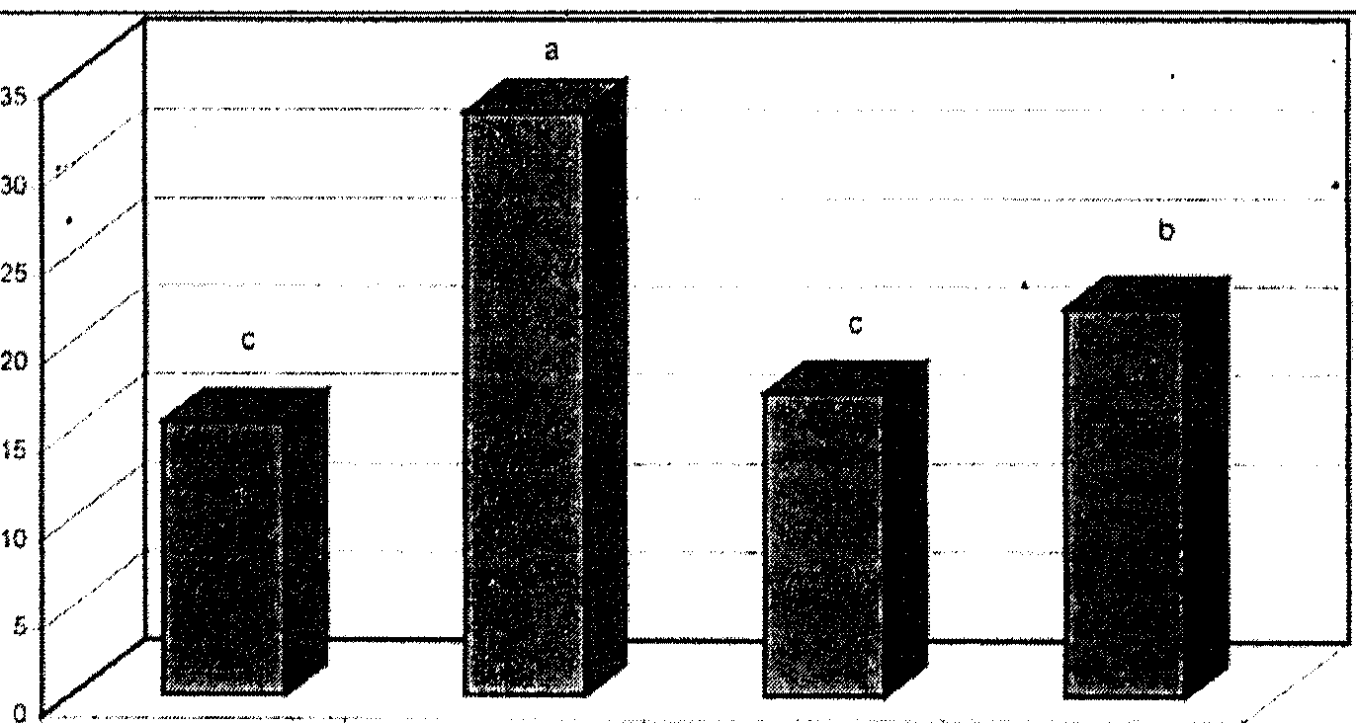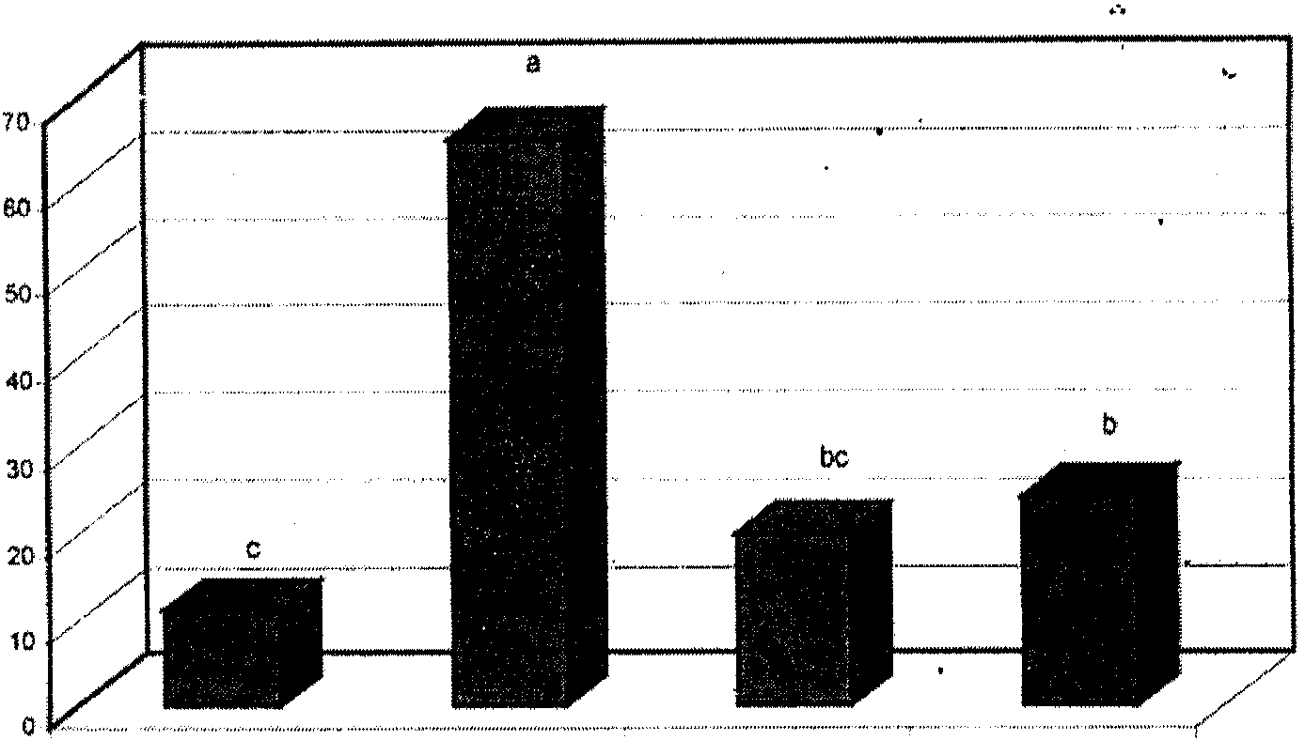

Vol. 24, no 1-Janvier-juin 2000, *Science et tee/mique,* Sciences naturelles et agronomie

..,.,.

Oit•

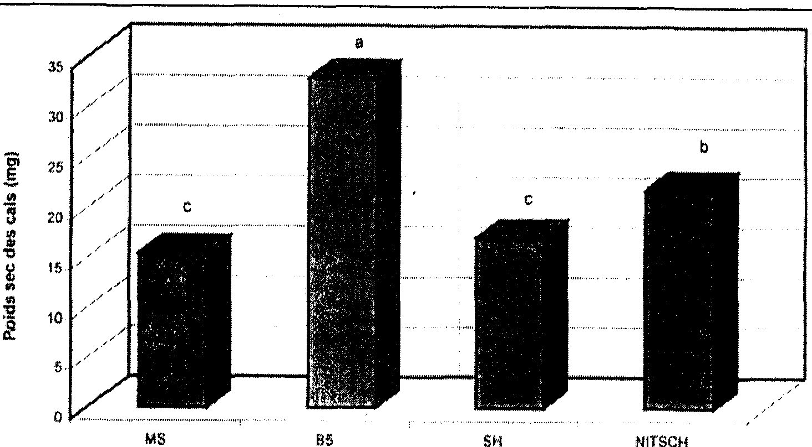

Vitam lnes

Figure 4. Poids sec des cals formés en fonction de la composition vitaminique des milieux. après un mois de culture en photopériod, de 16 h chez le cotonnier.

Les histogrammes portant la même lettre ne sont pas significativement différents au seuil de

### 5%.

**Discussion et conclusion**

Nos obseryations indiquent donc que le milieu B5 et, à un degré 'moindre, le milieu SH sont plus favorables à la callogenèse che.z le cotonnier que le milieu MS (MURASHIGE et SKOOG, 1962) quj, e.st plus communément utilisé pour la culture des tissus végétaux. Le milieu B5 de Gamborg a été adapté pour la culture de plusieurs espèces végétales (Gamborg

*et ct!.,* 1968). Son effet bénéfique sur la callogenèse chez le cotonnier, sans doute dû à sa

faible concentration en sels inorganiques par rapport à celle du milieu MS, a déjà été confir­

mé par son utilisation courante en culture de tissus chez cette plante (PRICE *et al.,* 1977 ; SMITH *et al.,* 1977 ; FINER et SMITH, i984). Ce milieu B5 de Gamborg s'est montré par ailleurs favorable à la régénération de pll.}nte par protoplastes chez le cotonnier (PEETERS *et al.,* 1994; P.ElfTERS et SWENNBN, 1998).

L'effet favorable du milieu SH peut s'expliquer. par le fait que sa formulation minérale est semblable à,çelle du milieu B5 et aussi que ce milieu a été développé pour la croissance des suspensions cellulaires des monocotylédones et des dicotylédones incluant *Gossypium* (SCHENK et H)lDERBRANDT, 1972). Les autres milieux, KM (J(AO et MICHAYLUK, 1975) ; CHU (CHU, 1978) et Me- M (LLYOD et McCOWN, 1980), se sont mon.trés moins intéressants pour la callogenèse chez le cot:cinnier, peut-être à cause de leurs concen­ trations en sels inorganiques différentes de celles des milieux B5 et SH.

Les sels généralement utilisés sont le nitrate de potassium (KN03), 1·.. nitrate d'ammonium (NH4N03), le nitrate de calcium [Ca(N03)2], le sulfate d'ammonium [(NH4)2S04] et

le phosphate d'ammonium [(NH4)H2P04]. MAZLIAf< (1981) a remarqué que l'azote inorganique (N) sous forme d'ions nitrate (NO-3) ou ammonium (NH+4), plus utilisable par

les cellules végétales, est le composé majeur de presque tous les milieux de culture et que le rapport No- 3/NH+4 a une action déterminante sur la croissance cellulaire végétale.

L'effet de l'azote inorganique du milieu de culture sur la croissance cellulaire végétale pour­ rait donc varier en fonction de la quantité (concentration de sels) et de la qualité (nature des sels). Ces considérations pourraient expliquer les différences constatées au niveau du pour­ centage et du poids sec des cals entre les milieux.

L'analyse des caractéristiques minérales et ioniques indique yue les milieux B5 et SH ont des valeurs identiques dans les concentrations totales en macroéléments, en ions et en azote minéral. Ces valeurs enregistrées sont supérieures à celles du milieu McCOWN mais infé­ rieures à celles des autres milieux. Les rapports No-3/NH+4 et *KIN* sont par -contre plus élevés dans les milieux B5 et SH que dans les autres milieux.

C tte spécificité minérale et ionique des milieux BS et SH pourrait aussi être la èa1Ise de leur effet bén fique sur la callogenèse chez le cotonnier.

L'effet bénéfique d'une forte concentration de KN03, signalé pour l'induction des embryons somatiques chez *Gossypium hirssutum* L. (TROLINDER et GOODIN, 1988) se confirme aussi au niveau de la callogenèse chez la même espèce végétale.

Dans .la composition vitaminique, nos données montrent que le groupe de vitamines B5 est plus favorable à la callogenèse chez le cotonnier que les autres groupes. L'examen du tableau III montre que ie groupe vitamines B5 diffère des autres (SH. NITSCH ET MS) par sa forte teneur en thiamine HCI (2, 20 et 100 fois plus concentrée) et en pyridoxine HCI (2, 10 fois plus concentrée). La teneur en acide nicotinique des vitamines B5 est deux fois celle des vitamines MS et cinq fois celle des vitamines SH et NITSCH.

L'effet bénéfique constaté au niveau de ia caH genèse chez le cotonnier avec les vitamines B5 peut être attribué principalement à la teneur élevée en thiamine HCI et, à U1J degré moindre, à elle de pyridoxme HCJ

L'importance du rôle de la thiamine HCI (vitamine B 1) dans la croissance végétale a été déjà mentionnée par plusieurs auteurs. MURASHIGE et SKOOG (1962) montrent que la concen­ tration élevée de thiamine HCI est en relation avec le besoin des plantes en cette vitamine et que souvent la composition.de vitamines MS est remplacée par celle de vitamines B5.

LINSMAIER et SKOOG (1965) signalent la présence d thiamine dans tous les milieux de culture de cellules et tissus végétaux, et mettent en évidence que cette vitamine est essentielle

Vol. 21, n° 1-Janvier-juin 2000, *Science et technique,* Sciences naturelles et agronomie

pour la croissance cellulaire. À faibles concentrations de thiamine, la croissance diminue *et* les cellulr-:; deviennent nécrotiques après quatre semaines.

GAMBORG *et al.* (1968) ont aussi reconnu la thiamine comme un nutriment essentiel pour la croissance cellulaire, d'où l'augmentation de sa concentration à 10 mg/1 dans leur composition vitaminique.

Le myo-inositol est souvent indiqué comme une vitamine qui stimule significativement la crois­ sance et le développement des plantes (concentration plus élevée) mais il n'est pas essentiel pour la croissance comme la thiamine.

Concernant les autres vitamines, il est difficile de juger leur importance virtuelle. L'effet des vitamines sur le développement de la cellule végétale *in vitro* diffère d'une espèce à l'autre ; il pourrait même être nuisible. Les vitamipes sont en général apportées aux plantes sous plusieurs formes et concentrations. Ces composés sont certainement essentiels pour beaucoup de réactions biochimiques.

On peut donc, en conclusion, noter l'effet bénéfique des valeurs élevées des rapports No·3/NH+4 et

*KIN* et celui de la teneur élevée en thiamine HCI sur la callogenèse chez le cotonnier.

Le milieu B5, associé aux vitamines B5, apparaît comme le milieu de culture favorable pour la callogenèse du cotonnier.CJ

**Remercie,wents**

Les auteurs remerciP-.nt l'Agence générale de coopération et de développement (AGCD) de la Belgique pour son appui finam :,·., et le Laboratory of Tropical Crop Improvement de la K. U. Leuven pour son support scientifique.

# Références citées

BROWN J, T., 1990.:rhe initiatton and maintefllmre of calius cultures./n « Methods in Molecular Biology», POLARD

J. W. and WAT. KBR J. M. (ed.), vol. (6), Plant Cel! and Tissue Culture. Humana Press, Clifton, New Jersey, p. 57-63.

CHU C. C., 1978. The N6 medium and its application to another culture of cereal crops. Proceed. Sympos. Plant Tissue Culture, Science Press, Beijing, p. 43-50.

FINER J, J, and SMITH R. H., 1984. In:tiation of callus and somatic embryons from explants of mature cotton

*(Gossypiwn klotzschianum* ANQ,ERSS . i?lant Cell Reports, 5 : 541-543.

GAMBORG O., MILLER R. and OJIMA K., 1968. Nutrient requirements of suspension cultures of soybean root

cens. Exp. cen. RI(.S. p. 151-158.

* Vol. 24, n° 1-Janvier-juin 2000, *Sdet!ce et teclmique,* Sciences naturelles et agronomie

KAO K. N. and MICIIA YLUK M. R., 1975. Nutritional requirements for *Vicia hajasta11a* celis and

protoptasts at a very low population density in liquid media. Planta, Berlin, 125 : 105-117.

LJNSMAIER E. M. and SKOOG F., )965. Organic growth factors requirements of tobaco tissue cultures. Physiol. Plant., 18: 100-127.

LLVOD G. and McCOWN B., 1980. Commercialy feasable micropropagation of mountain laurel, *Ka/ma latifolia,*

by use of shoot-tip culture. Proceed. Inti. Plant. Prop. Soc. 30: 421427.

MAZLL\K P., 1981. Physiologie végétale. Nutrition et métabolisme. Collection Méthodes, Édition Hermann, Paris, 347p.

MURASHIGE T. and SKOOG F., 1961. A revised medium for rapid growth and bioassays with tobaco tissue

cultures. Physiol. Plant., 15: 473497.

PEETERS M. C., WILU.MS K. and SWENNEN R., 1994. Protoplast to plant regenerat.ion in cotton

*(Gossypium hirsutum* c:v. Coker 312) using feeder layers. Plant Cell Repons, 13: 208-211.

PEETERS M. C..and SWENNEN R., 1998. Regeneration of plant from cotton protoplas&. *ln«* Biotechnology in agriculture and forestry,.. vol. (42), BAJAJ Y. P. S. (ed.), Springer-Verfag, Berlin, Heidelberg, New York, p. 48-59.

PRICE H.J. S\tiTD R.IL aDd GRUMBLES lt.M., 1917.Callus culture of six species of cotton *(Gossypium hir­ sutum* L) on defined media. Plant Science Leners, 10: 115-ll9.

SCHENK R.U.and HILDERBRANDT A. C., 1971.Medium and techniques for induction and growth of mono­

cotyledonous and dicotyledonous plant cell cultures. Can. J, Bot., 50 : 199·204.

SMITH R. H., PRICE JI. J. _, THAXTON J. B., 1917. Defined oonditions for 1he initiation and growtta of

cotton callus *in vitro.* 1·*Gossypium arbore11m. ln vitro,* 13 ·329-334.

STEWART J, Md), J,J, Biotechnology of cotton. CAB International, Wallingfort, U. K., *SO* p.

TRIPLE1T B. A., %808. Cotton ovule culture : a too.: ':t basic biology, biotechnology and cotton improvement. *ln vitro* cellular Developpement Biology Plant, 36 (2) :93 ·lOI.,

TROLINDER N. L. and GOODIN J, R., 1988. Sc"ll'!.lic embryogenesis and plant regeneraûon in cctton *(Gossypium).*

..

11-Requirements of embryo development and pllt.u r.,generation. Plant Cell Tissue and Organ Culture, 12 :43-53.

..

ZHANG 8.-H., LUI F., YAO C.-B. AND WANG Il-8.; 2000: Recent progress in cotton biotechnology in China.

*/11* « Proceeding of 220• l'lational M tA!g of the American Chemical Society ;., Washington OC, USA, August 2

24, 2000. 220 (Part 1): AGFD 41.

·•

ZRYD J, P., 1992. Cultlli' e de cellules. tissus et organes végétaux. Fondements théoriques et utilisations pratiques. Presses polytechniques Romandes. 308 P·.

Vol. 24, ne l -Janvier-juin 2000, *Science et tee/mique,* Sciences naturelles et agronomie